

Proyecto de base de datos

Accidentes Geográficos



1 de mayo de 2020

HPJesus adrian lopez luevanos

No.Lista : 11



Índice:

Definición del problema……………………………………………..2

Diagrama DIA…………………………………………………………..3

Modelo Relacional……………………………………………………4

Creación de la BD……………………………………………………..5

Consultas…………………………………………………………….20

Temas Adicionales Agregados……………………………………….33

Diagrama SQL………………………………………………………………..34

Definición del problema:

Accidentes Geográficos:

Se almacenan los sig. Accidentes geográficos.

-De cada accidente se almacena su posición horizontal, y vertical, su ubicación en la tierra, además de su nombre.

-De los ríos se almacena su longitud, de las montañas su altura y de los lagos su extensión.

-Se desea almacenar también información de cada país, su nombre, extensión y población.

-Se desea almacenar información de cada accidente geográfico, teniendo en cuenta que cada accidente puede estar en un país.

-Se almacena también los nombres de cada localidad del planeta, las localidades pertenecen a un determinado país, y se almacena por cuales localidades pasa cada rio.

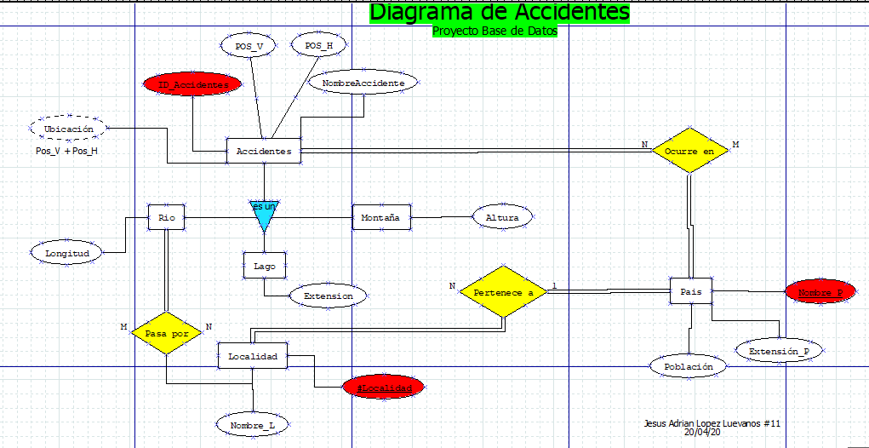DIAGRAMA Accidentes Geográficos:

Modelo Relacional Accidentes Geográficos:

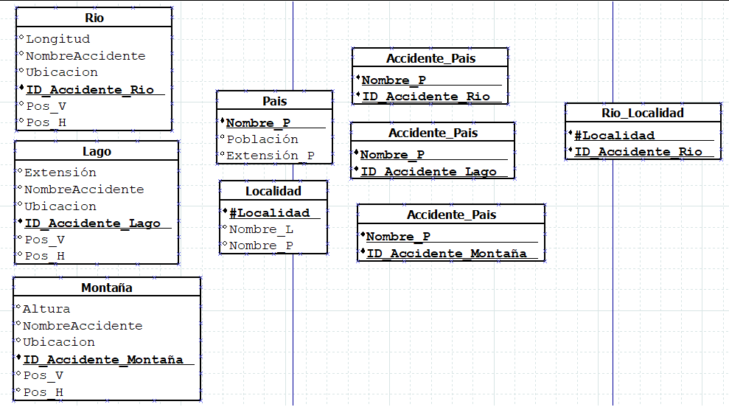

Creación De la base de datos:

--Crear BD Accidentes Geograficos

--Fecha: 21/04/2020

--Fecha de última modificación:01/05/2020

--Autor: jesus Adrian López Luevanos #11

GO

create database Proyecto_Accidentes_Geograficos

GO

use Proyecto_Accidentes_Geograficos

GO

create table Localidad(

NombreLocalidad varchar(20),

NombrePais varchar(25),

No_Localidad Smallint,

primary key (No_Localidad))

GO

create index miindice on Localidad(NombreLocalidad)

GO

insert into Localidad

values('Torreon' , 'México', 1586)

GO

insert into Localidad

values('Tokio' , 'Japón', 5787)

GO

insert into Localidad

values('Guerrero', 'México', 7842)

GO

insert into Localidad

values('Nayarit', 'México', 5445)

GO

insert into Localidad

values('Kioto', 'Japón', 7425)

GO

insert into Localidad

values('Wuhan', 'China', 45)

GO

insert into Localidad

values('Chernobyl', 'Ucrania', 7774)

GO

insert into Localidad

values('Buenos Aires', 'Argentina', 8920)

GO

insert into Localidad

values('Paris', 'Francia', 5850)

GO

insert into Localidad

values('Miami', 'EUA', 8405)

GO

create table Pais(

NombrePais varchar(25),

Poblacion int,

Extension int,

primary key(NombrePais))

GO

create index miindice2 on Pais(NombrePais)

GO

insert into Pais

values('México', 160009880, 613880)

GO

insert into Pais

values('China', 870858038, 658521)

GO

insert into Pais

values('Japón', 1057809988, 5582054)

GO

insert into Pais

values('Ucrania', 788883394, 757684)

GO

insert into Pais

values('EUA', 99999556, 852047)

GO

insert into Pais

values('Canada', 77821889, 8871027)

GO

insert into Pais

values('Brazil', 876327913, 75429)

GO

insert into Pais

values('Argentina', 897725005, 88099)

GO

insert into Pais

values('Francia', 958023697, 864508)

GO

insert into Pais

values('Russia', 484940042, 890700)

GO

create table Rio(

IDAccidente_Rio int,

Nombre_Accidente varchar(25),

Pos_H int,

pos_V int,

Ubicacion varchar(25),

Longitud_kms int,

primary key (IDAccidente_Rio))

GO

insert into Rio

values(00001, 'Ahogamiento', 8705045, 6987001, '87.05045, -698.7001', 2688909)

GO

insert into Rio

values(00002, 'Choque de Barcos', 895045, 1254708, '-895.045, -12.54708', 66856240)

GO

insert into Rio

values(00003, 'Contaminación', 1405045, 6580001, '-14.05045, +6580.001', 68545068)

GO

insert into Rio

values(00004, 'Desbrde', 96875045, 88787001, '+9.6875045, -887.87001', 9627415)

GO

insert into Rio

values(00005, 'Hundimiento de barco', 74528515, 6987055, '+745.28515, -69.87055', 5478909)

GO

insert into Rio

values(00006, 'Choque de Barcos', 2105045, 5855470, '-21.05045, -585.5470', 78520140)

GO

insert into Rio

values(00007, 'Incendio', 84285650, 75251150, '+842.85650, +75.251150', 24596015)

GO

insert into Rio

values(00008, 'Choque de Jates', 8524700, 1888108, '+852.4700, +18.88108', 19850324)

GO

insert into Rio

values(0009, 'Picadura de pez', 5142688, 14782036, '-514.2688, +147.82036', 5728758)

GO

insert into Rio

values(00010, 'Ahogado', 85742807, 6535871, '-857.42807, -65.35871', 751426)

GO

create table Lago(

IDAccidente_Lago int,

Nombre_Accidente varchar(25),

Pos_H int,

pos_V int,

Ubicacion varchar(25),

Extension_kms int,

primary key (IDAccidente_Lago))

GO

insert into Lago

values(66671, 'Choque de barcos', 526856301, 78521452, '-526.856301, 78.521452', 7563200)

GO

insert into Lago

values(66672, 'Hundimiento de barco', 741269850, 7532159, '+741.269850, +75.32159', 7536954)

GO

insert into Lago

values(66673, 'Ahogado', 23654710, 752145236, '+236.54710, -752.145236', 7489632)

GO

insert into Lago

values(66674, 'Corriente Rapida', 12563480, 745632110, '-125.63480, -745.632110', 2563214)

GO

insert into Lago

values(66675, 'Contaminación lago', 741366658, 7852159, '-741.366658, +7852.159', 153576)

GO

insert into Lago

values(66676, 'Incencio en el Lago', 48605970, 21874530, '+486.05970, -218.74530', 6748906)

GO

insert into Lago

values(66677, 'Persona Perdida', 74136985, 20120548, '+741.36985, -201.20548', 17894165)

GO

insert into Lago

values(66678,'Hundimiento de barco', 745552369, 54652847, '+745.552369, +546.52847', 54326554)

GO

insert into Lago

values(66679, 'Ahogado', 709405560, 58987445, '-7094.05560, -58.987445', 7945210)

GO

insert into Lago

values(66680, 'Corriente Rapida', 73892541, 354127489, '+738.92541, -35.4127489', 7410369)

GO

create table Montaña(

IDAccidente_Montaña int,

Nombre_Accidente varchar(25),

Pos_H int,

pos_V int,

Ubicacion varchar(25),

Altura_Mts int,

primary key (IDAccidente_Montaña))

GO

insert into Montaña

values(080600, 'Derrumbe de montaña', 65841012, 87561230, '+65.841012, -875.61230', 890000)

GO

insert into Montaña

values(080601, 'Ataque de oso', 14523612, 75556814, '-145.23612, -755.56814', 658010)

GO

insert into Montaña

values(080602, 'Persona Perdida', 12566654, 7888541, '+12.566654, +788.8541', 565656)

GO

insert into Montaña

values(080603, 'Derrumbe de rocas', 14522228, 55552140, '-14522228, +55552140', 145589)

GO

insert into Montaña

values(080604, 'Pelea de osos', 222541798, 335266610, '-2225.41798, -335.266610', 666999)

GO

insert into Montaña

values(080605, 'Ataque de Zorros', 74563281, 66582112, '+745.63281, -66.582112', 456321)

GO

insert into Montaña

values(080606,'Riña entre personas', 47552100, 78552410, '+47552100, -78552410', 745225)

GO

insert into Montaña

values(080607, 'Incendio Forestal', 321789542, 15357759, '+321.789542, +153.57759', 540001)

GO

insert into Montaña

values(080608,'Tala de arboles', 69685745, 14253650, '-69.685745, +142.53650', 252654)

GO

insert into Montaña

values(080609, 'Cazador de animales', 18131253, 21080600, '-181.31253, -210.80600', 545900)

GO

create table Rio_Localidad(

Num_Localidad smallint,

ID_Rio int,

primary key(Num_Localidad,ID_Rio))

GO

insert into Rio_Localidad

Values(1586, 00001)

GO

insert into Rio_Localidad

Values(5787, 00002)

GO

insert into Rio_Localidad

Values(7842, 00003)

GO

insert into Rio_Localidad

Values(5445, 00004)

GO

insert into Rio_Localidad

Values(7425, 00005)

GO

insert into Rio_Localidad

Values(45, 00006)

GO

insert into RIo_Localidad

Values(7774, 00007)

GO

insert into Rio_Localidad

Values(8920, 00008)

GO

insert into RIo_Localidad

Values(5850, 00009)

GO

insert into Rio_Localidad

Values(8405,00010)

GO

alter table Rio_Localidad

add constraint FK_NumLocal

foreign key(Num_Localidad)

references Localidad(No_Localidad)

GO

alter table Rio_Localidad

add constraint FK_IdAccidente_Rio

foreign key(ID_Rio)

references Rio(IDAccidente_Rio)

GO

create table AccidenteRio_Pais(

NombPais varchar(25),

ID_Rio_Accidente int,

primary key(NombPais, ID_Rio_Accidente))

GO

insert into AccidenteRio_Pais

values('México', 00001)

GO

insert into AccidenteRio_Pais

values('China', 00002)

GO

insert into AccidenteRio_Pais

values('Japón', 00003)

GO

insert into AccidenteRio_Pais

values('Ucrania', 00004)

GO

insert into AccidenteRio_Pais

values('EUA', 00005)

GO

insert into AccidenteRio_Pais

values('Canada', 00006)

GO

insert into AccidenteRio_Pais

values('Brazil', 00007)

GO

insert into AccidenteRio_Pais

values('Argentina', 00008)

GO

insert into AccidenteRio_Pais

values('Francia', 00009)

GO

insert into AccidenteRio_Pais

values('Russia', 00010)

GO

alter table AccidenteRio_Pais

add constraint FK_NomPais

foreign key(NombPais)

references Pais(NombrePais)

GO

alter table AccidenteRio_Pais

add constraint FK_IDrioAcci

foreign key(ID_Rio_Accidente)

references Rio(IDAccidente_Rio)

GO

create table AccidenteLago_Pais(

NombPais varchar(25),

ID_Lago_Accidente int,

primary key(NombPais, ID_Lago_Accidente))

GO

insert into AccidenteLago_Pais

values('México', 66671)

GO

insert into AccidenteLago_Pais

values('China', 66672)

GO

insert into AccidenteLago_Pais

values('Japón', 66673)

GO

insert into AccidenteLago_Pais

values('Ucrania', 66674)

GO

insert into AccidenteLago_Pais

values('EUA', 66675)

GO

insert into AccidenteLago_Pais

values('Canada', 66676)

GO

insert into AccidenteLago_Pais

values('Brazil', 66677)

GO

insert into AccidenteLago_Pais

values('Argentina', 66678)

GO

insert into AccidenteLago_Pais

values('Francia', 66679)

GO

insert into AccidenteLago_Pais

values('Russia', 66680)

GO

alter table AccidenteLago_Pais

add constraint FK_NomPais_Accidente

foreign key(NombPais)

references Pais(NombrePais)

GO

alter table AccidenteLago_Pais

add constraint FK_IDAcciLago

foreign key(ID_Lago_Accidente)

references Lago(IDAccidente_Lago)

GO

create table AccidenteMontaña_Pais(

NombPais varchar(25),

ID_Montaña_accidente int,

primary key(NombPais, ID_Montaña_accidente))

GO

insert into AccidenteMontaña_Pais

values('México', 080600)

GO

insert into AccidenteMontaña_Pais

values('China', 080601)

GO

insert into AccidenteMontaña_Pais

values('Japón', 080602)

GO

insert into AccidenteMontaña_Pais

values('Ucrania', 080603)

GO

insert into AccidenteMontaña_Pais

values('EUA', 080604)

GO

insert into AccidenteMontaña_Pais

values('Canada', 080605)

GO

insert into AccidenteMontaña_Pais

values('Brazil', 080606)

GO

insert into AccidenteMontaña_Pais

values('Argentina', 080607)

GO

insert into AccidenteMontaña_Pais

values('Francia', 080608)

GO

insert into AccidenteMontaña_Pais

values('Russia', 080609)

GO

alter table AccidenteMontaña_Pais

add constraint FK_NombrePais_Accidente

foreign key(NombPais)

references Pais(NombrePais)

GO

alter table AccidenteMontaña_Pais

add constraint FK_IDAcciMontaña

foreign key(ID_Montaña_accidente)

references Montaña(IDAccidente_Montaña )

Consultas:

GO

--1: Mostrar ID´S de rio

Select IDAccidente_Rio

from Rio

GO

--2: Mostrar ID'S de Montaña

select IDAccidente_Montaña

from Montaña

GO

--3: Mostrar ID´s de Lago

select IDAccidente_Lago

from Lago

GO

--4: Suma De todas las Alturas donde ha habido accidentes

select SUM(Altura_Mts)

from Montaña

GO

--5: Extensión Menor de las extenciones donde ha habido accidentes

select MIN(Extension_Kms)

from Lago

GO

--6: Longitud Mayor de todas las longitudes donde ah habido accidentes

select MAX(Longitud_Kms)

from Rio

GO

--7: Promedio de posiciones H de Lagos

select AVG(Pos_V)

from Lago

GO

--8: ubicacion de choques de barco en el rio

select ubicacion

from rio

where Nombre_accidente like 'Choque de Barcos'

GO

--9: Ubicacion de incendio forestal en la montaña

select ubicacion

from Montaña

where Nombre_accidente like 'incendio forestal'

GO

--10: Inserta nuevo accidente a lagos

insert into Lago

values (66681, 'Corriente Rapida', 42563480, 895632110, '-425.63480, -895.632110', 78523614)

GO

--11: ubicaciones de corrientes rapidas en el lago

select ubicacion

from Lago

where Nombre_Accidente like 'Corriente Rapida'

GO

--12: Mostrar información de todas las localidades que pertenecen a mexico

select NombreLocalidad, NombrePais, NO_Localidad

from Localidad

where NombrePais like 'México'

GO

--13: Mostrar la informacion de los paises en forma descendete en base a su población

select NombrePais, extension, poblacion

from Pais

order by Poblacion desc

GO

--14: Mostrar la informacion de accidentes rios de forma ascendete en base su Longitud

select IDAccidente_Rio, Nombre_Accidente, pos_H, Pos_V, Ubicacion, Longitud_Kms

from Rio

order by Longitud_Kms asc

GO

--15: Actualizar la localidad y pais de la localidad NO.7842

update Localidad set NombreLocalidad = 'Los Angeles'

where No_Localidad like 7842

update Localidad set NombrePais = 'EUA'

where No_Localidad like 7842

Select*from Localidad

GO

--16: Actualizar la altura de todas las montañas donde ah ocurrido un accidente

update Montaña set Altura_Mts = 4578120

where IDAccidente_Montaña like 080600

update Montaña set Altura_Mts = 20154750

where IDAccidente_Montaña like 080601

update Montaña set Altura_Mts = 9657120

where IDAccidente_Montaña like 080602

update Montaña set Altura_Mts = 32015788

where IDAccidente_Montaña like 080603

update Montaña set Altura_Mts = 78523641

where IDAccidente_Montaña like 080604

update Montaña set Altura_Mts = 10554520

where IDAccidente_Montaña like 080605

update Montaña set Altura_Mts = 641025875

where IDAccidente_Montaña like 080606

update Montaña set Altura_Mts = 412578962

where IDAccidente_Montaña like 080607

update Montaña set Altura_Mts = 25410569

where IDAccidente_Montaña like 080608

update Montaña set Altura_Mts = 341257400

where IDAccidente_Montaña like 080609

Select*from Montaña

GO

--17: Promedio Altura de las montañas donde hubo accidentes

select AvG(Altura_Mts)

from Montaña

GO

--18: Mostrar el IDAccidente, Nombre del accidente y su ubicacion con la mayor longitud

Select IDAccidente_Rio, Nombre_Accidente, ubicacion

from Rio

where Longitud_Kms =(select MAX(Longitud_Kms) from Rio)

GO

--19: Accidentes de montaña cuya altura sea menor a la altura mayor de las montañas

Select Nombre_Accidente

from Montaña

where Altura_Mts < (select Max(Altura_Mts) from Montaña)

GO

--20: Cual es el pais con el Rio que mas longitud tiene

select NombPais

from AccidenteRio_Pais

where ID_Rio_Accidente in (Select IDAccidente_Rio from Rio where Longitud_Kms = ( select MAx (Longitud_Kms) from Rio))

GO

--21: Cual es el pais con la menor altura de una montaña

select NombPais

from AccidenteMontaña_Pais

where ID_Montaña_Accidente in (Select IDAccidente_Montaña from Montaña where Altura_Mts = ( select MIN (Altura_mts) from Montaña))

GO

--22: Mostrar el pais y el idAccidente de lag, que sea mayor al promedio de las extensiones

select NombPais, ID_Lago_Accidente

from AccidenteLago_pais

where ID_Lago_Accidente in (Select IDAccidente_Lago from Lago where Extension_Kms > (select avg(Extension_Kms) from Lago))

GO

--23: informacion de localidad del pais EUA que no sea Miami

Select NombrePais, NombreLocalidad, No_Localidad

from Localidad

where nombrePais like 'EUA' and NombreLocalidad <> 'Miami'

GO

--24: Cuantas localidades accidentadas tiene México

select Count(No_localidad)

from Localidad

where NombrePais like'México'

GO

--25: eliminar el accidente de lago anteriormente creado

delete from lago

where IDAccidente_Lago = 66681

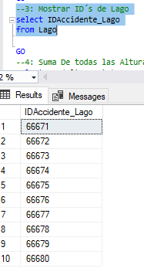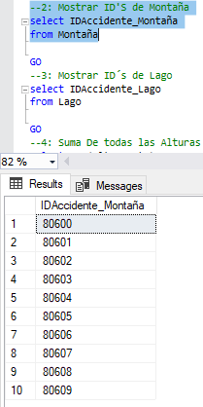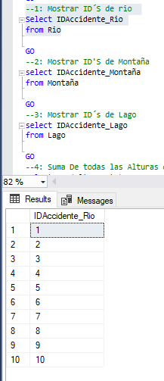

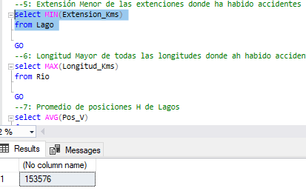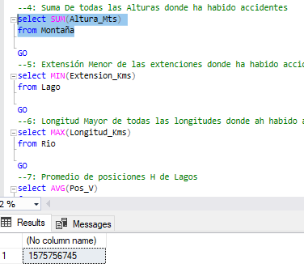

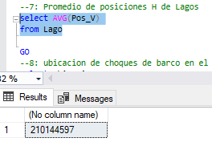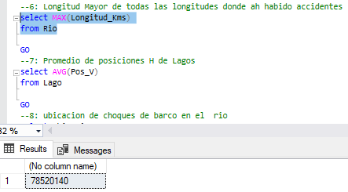

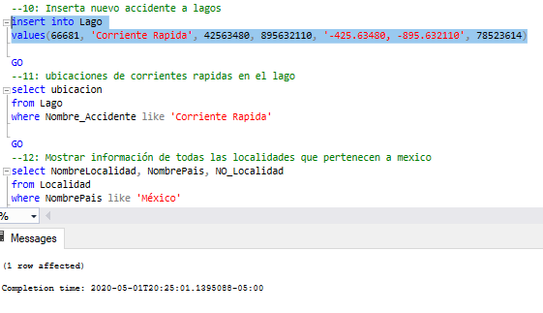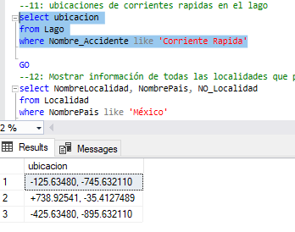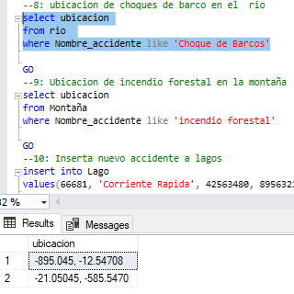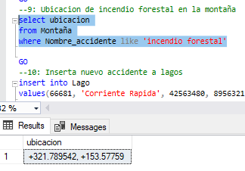

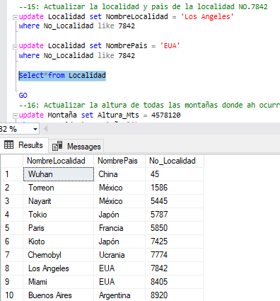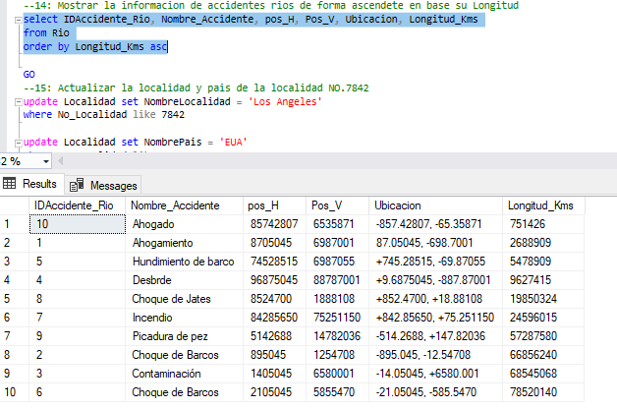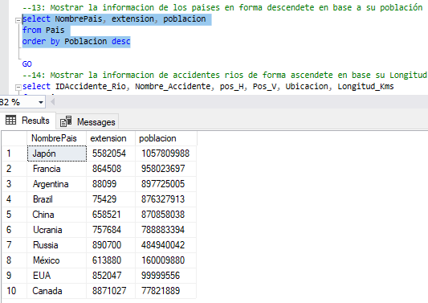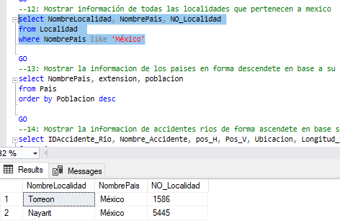

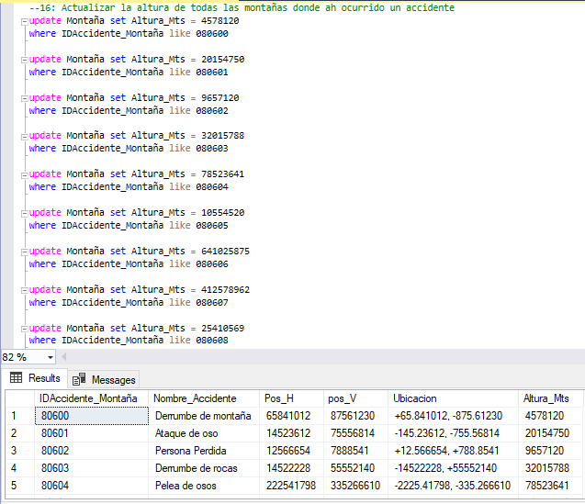

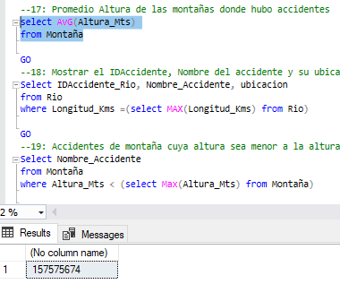

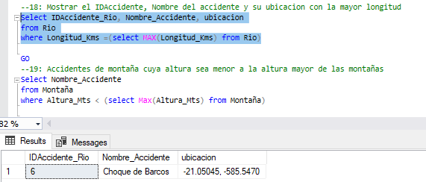

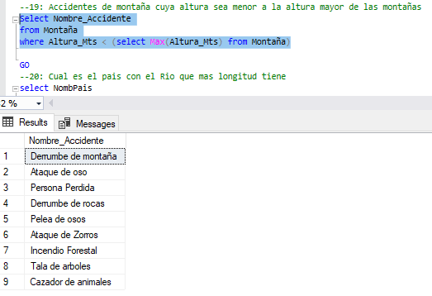

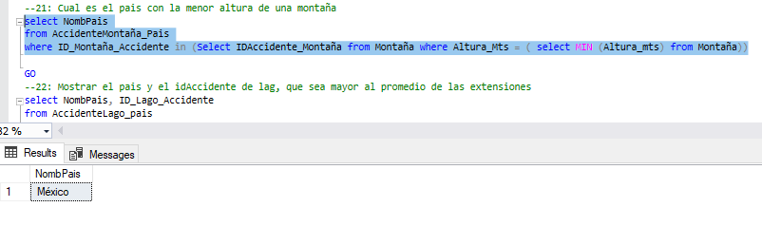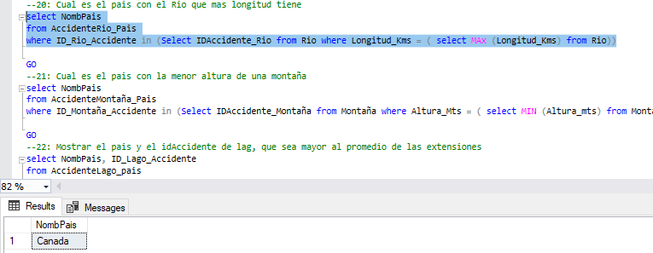

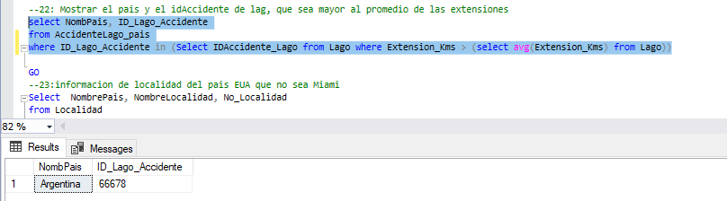

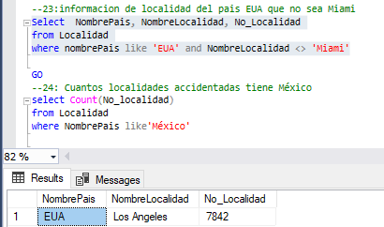

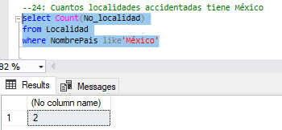

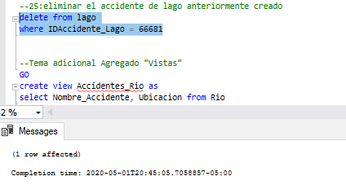

Temas Adicionales Agregados:

--Tema adicional Agregado "Vistas"

GO

create view Accidentes_Rio as

select Nombre_Accidente, Ubicacion from Rio

GO

create view Accidentes_Lago as

select Nombre_Accidente, Ubicacion from Lago

GO

create view Accidentes_Montaña as

select Nombre_Accidente, Ubicacion from Montaña

--Tema Adicional Agregado "Cifrado de vistas"

GO

create view Localidad_rio with encryption as

select * from Rio_Localidad

GO

select*From Localidad_rio

GO

sp_helptext Localidad_rio

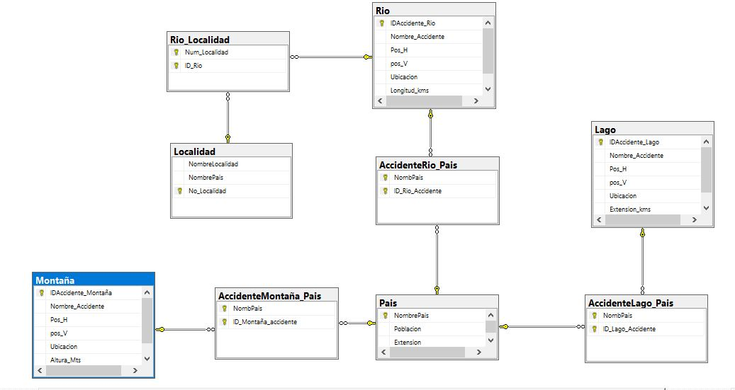Diagrama Creado en SQL Server